Laboratoire
Dans le but de vérifier la conformité des matières pour les différents éléments du porte-clés, le bureau des méthodes vous demande de contrôler les valeurs suivantes :
:Le jeton et le support chipset
: Renseigner les désignations du pycnomètre avec les termes suivants :

Entonnoir, bouchon, tube, échantillon, flaconnormalisé, eau distillée.
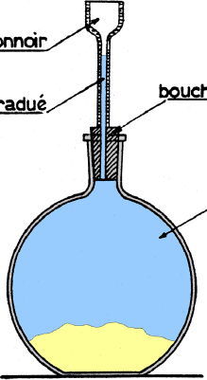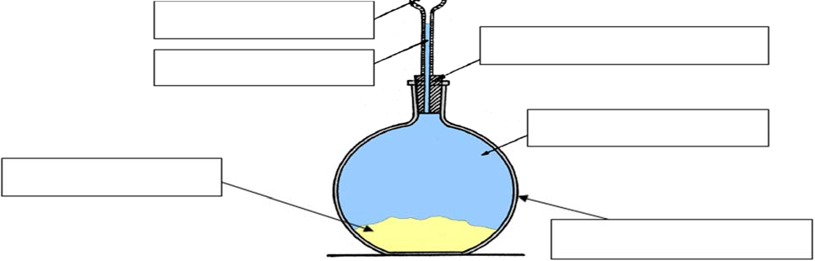

:Déterminer la masse volumique:

Valeurs des pesées:
M1 (pycnomètre rempli seul) : M1=114,62g M2 (pycnomètre rempli + échantillon à l’extérieur) : M2=121,79g M3 (pycnomètre rempli avec l’échantillon à l’intérieur): M3=116,87g

M=M2–M1
Mv=M/M’
M’=M2–M3

Détails de vos calculs (arrondir au dixième)........................................................................
...............................................................................................................................................
...............................................................................................................................................

Résultat:
(g/cm³)

:Déterminer les valeurs mini, maxi et attendue de la masse volumique par rapport à la condition d’acceptation.
Vérifier sa masse volumique au pycnomètre (voirdossierressourcespage5)
Valeur attendue : ………………. Valeur mini : ……………………. Valeur maxi:……………………..
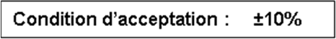

Cocher la case correspondante.
Lot validé: OUI□ NON□
